NOTA TÉCNICA CONJUNTA/004/2019/DIVE/SUV/SES

Assunto: Proposta de intensificação da vacinação contra a Febre Amarela (FA), com base na avaliação de áreas de risco.

A região Sudeste do Brasil voltou a registrar o aumento de casos confirmados de Febre Amarela (FA) em Primatas Não Humanos (PNH) e humanos, especialmente no Vale do Ribeira (estado de São Paulo), área que faz parte de um extenso corredor ecológico e que transpassa os estados do Paraná e Santa Catarina. Associado a esse cenário, o Paraná confirmou a morte de 02 PNH (01 no município de Antonina e 01 no município de Morretes) com resultado reagente para o vírus da FA, assim como a confirmação de 08 casos humanos da doença, com 01 óbito (conforme boletim epidemiológico, com dados até 07/03/1019).
O ciclo silvestre da FA envolve dois principais mosquitos, dos gêneros Sabethes e Haemagogus, estritamente arborícolas e que mantém a circulação do vírus neste ambiente ao se alimentarem do sangue de PNH que se infectam, adoecem e morrem.
Com base em estudos de captura e recaptura foi observado que estes vetores silvestres, principalmente os do gênero Haemagogus, se deslocam de um fragmento de mata para outro por até 6km, podendo chegar a 11km conforme a dinâmica dos ventos. Neste sentido, quanto mais próximo de um ambiente de mata, maior é o risco de uma pessoa adquirir a doença.
Ainda, a presença do Aedes albopictus, que pode adentrar em ambiente de mata por até 400m, sustenta o risco da reurbanização ocorrer próxima a estas áreas, visto que a espécie foi encontrada infectada com o vírus da FA no último surto. Entretanto, é preciso ressaltar que sua capacidade e competência para transmitir o vírus para o homem ainda está sendo avaliada.
Observa-se, portanto que os vetores transmissores da FA vêm modificando seu comportamento ao longo do tempo e sofrendo adaptações conforme a mudança do meio ambiente por interferências naturais ou antrópicas. Assim, são capazes de se afastar da mata para realizar o repasto sanguíneo e retornar ao seu ambiente de origem principalmente na ausência do PNH, sua principal fonte de alimentação.
Além do que vem sendo observado com relação ao comportamento dos vetores, os estados de SP, RJ, PR e MG registraram casos da doença em humanos residentes em áreas urbanas e periurbanas, que não possuíam histórico de acesso à ambiente de mata bem como não realizaram atividades em áreas rurais.
Diante deste contexto de proximidade do vírus, a Diretoria de Vigilância Epidemiológica (DIVE), reforça que as equipes municipais, em conjunto com as equipes regionais, intensifiquem as ações de vacinação da população, em um raio de 500 metros a partir de áreas de mata, com base nas definições abaixo.
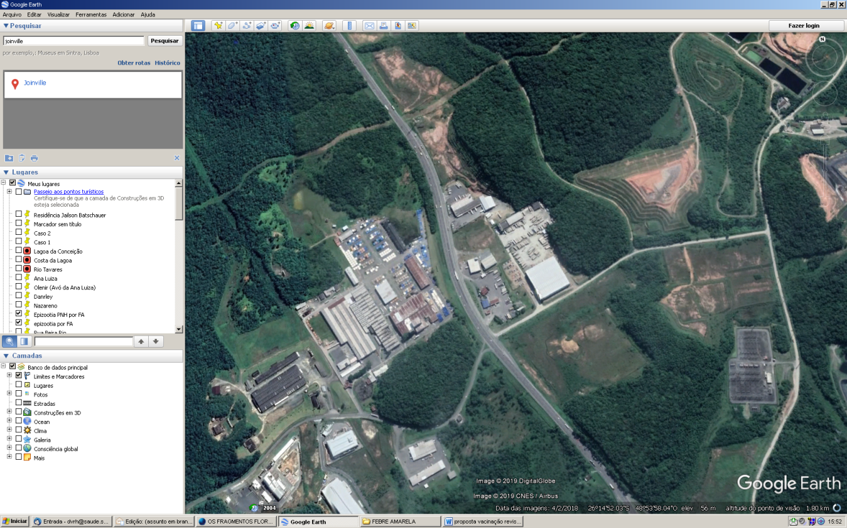
- Fragmento de mata: são áreas de vegetação natural, interrompidas por barreiras antrópicas. A borda, o tipo de vizinhança, o grau de isolamento, o tamanho e a forma dos fragmentos, são fatores a serem considerados na provável disseminação do vírus (Figura 1).
Fragmentos de mata
Fragmentos de mata
Fragmentos de mata
Alteração antrópica

Figura 1: Área com fragmentos de mata.

- Borda de mata: Bordas são os limites do fragmento e formam uma transição abrupta entre a floresta e a paisagem adjacente alterada (Figura 2).
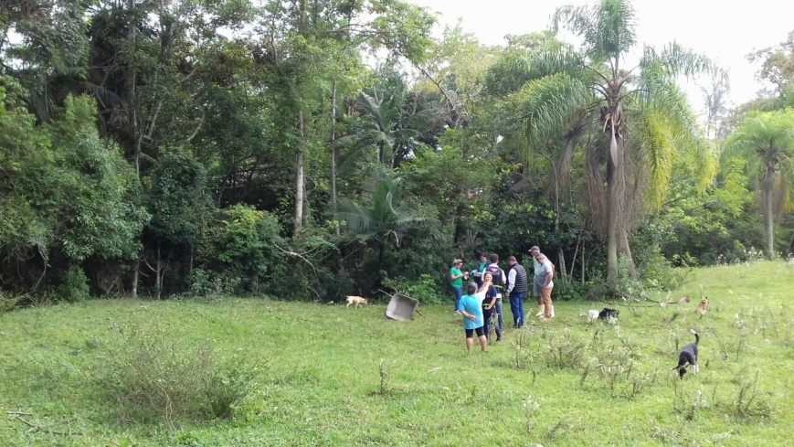

Limite da Borda de Mata

Figura 2: Exemplo de uma área de borda de mata.

- Fragmentos urbanos: são os fragmentos florestais que têm valores próprios como, por exemplo, parques, áreas de beleza cênica (lazer contemplativo), amenização do microclima (diminuição da temperatura, do ruído e da poluição do ar) e servem como área de recarga do lençol freático (captando a água da chuva e diminuindo ou anulando o escorrimento superficial) evitando as enchentes urbanas (Figura 3).
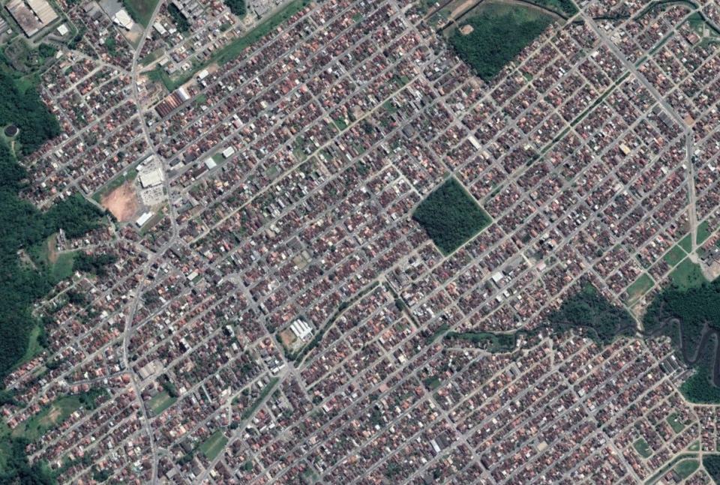

Figura 3: Fragmento urbano.

- Zona rural: espaço que compreende o campo. É uma região destinada a atividades da agricultura e pecuária, extrativismo, turismo rural, silvicultura ou conservação ambiental. É no espaço rural onde se produz grande parte dos alimentos consumidos no espaço urbano (Figura 4).
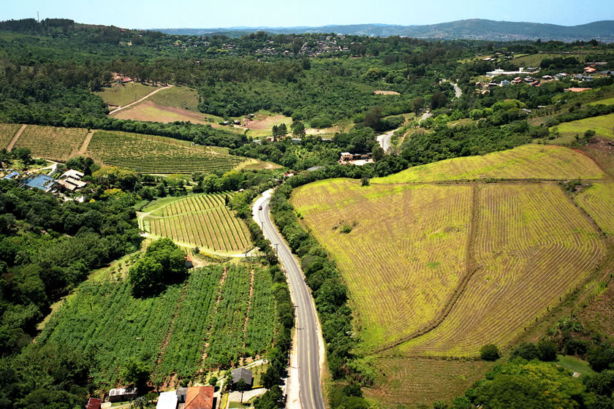

Figura 4: Área rural.

- Zona periurbana: Corresponde a um espaço onde as atividades rurais e urbanas se misturam, dificultando a determinação dos limites físicos e sociais do espaço urbano e do rural (Figura 5).

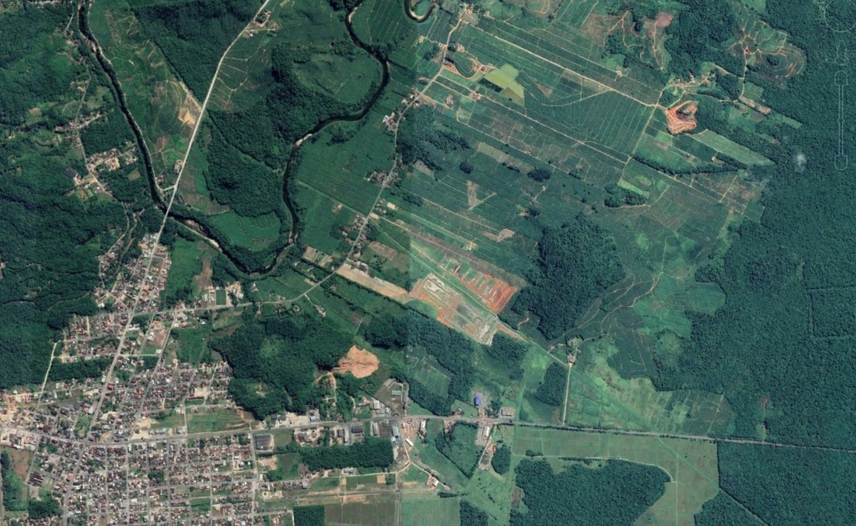

Figura 5: Área periurbana (destaque em vermelho).

Definição das áreas prioritárias
Com base nos conceitos acima e nas observações do padrão de transmissão atual da FA, conclui-se que fragmentos de mata inseridos em matrizes urbanas e próximas a estas são capazes de sustentar o ciclo de transmissão da FA. Com isso, há um aumento do risco de exposição da população ao vírus não somente em ambientes considerados rurais, como também nos periurbanos e urbanos.
Diante desse cenário e do risco potencial da presença do vírus em SC nos próximos meses, é fundamental à vacinação, através de diferentes ferramentas de divulgação e acesso da população. No entanto, deve ocorrer a intensificação da vacinação nas áreas próximas as bordas de mata, em um raio de 500 metros, conforme os conceitos acima e o exemplo da Figura 6.

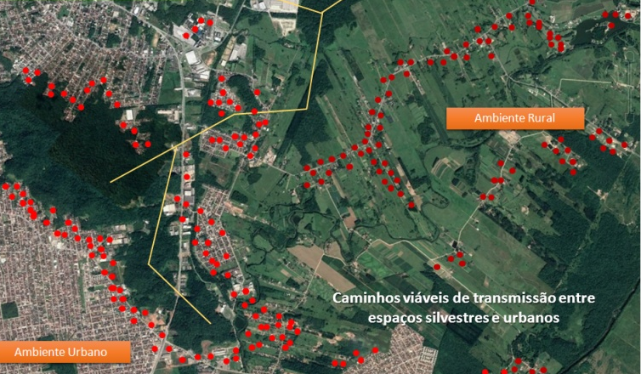

Figura 6: Exemplo de definição de áreas prioritárias para a intensificação da vacinação contra a FA

A área e população a ser atingida em torno de cada fragmento deverá ser avaliada por cada município com suas particularidades levando em consideração o ambiente no qual está inserido, a distribuição destes fragmentos de mata, o número populacional e a logística dos recursos humanos disponíveis.
Nessas áreas, deve ser realizada a varredura, também denominada de operação limpeza, que consiste na visita casa a casa, para visualização do Cartão de Vacinação, identificando a situação vacinal dos indivíduos a partir dos 9 meses de idade até 59 anos. A vacinação deve ser realizada de forma seletiva, de acordo com a situação encontrada, sendo que indivíduos com mais de 60 anos devem procurar orientação médica.
Para o enfrentamento da febre amarela, o gestor municipal ainda deverá articular a melhor maneira de realizar a ação com participação ativa das equipes de Atenção Primária a Saúde (APS), outros serviços de saúde e/ou parceiros para implementação das estratégias de manutenção da vacinação: vacinas disponibilizadas em todas as salas, ampliação do horário de funcionamento da sala de vacina, vacinação em grandes empresas, parcerias com instituições de locais de grande circulação, parcerias com empresa de ecoturismo, divulgação em mídias locais e aberturas de salas de vacinas nos sábados.

Informações técnicas sobre a vacina
A vacina contra febre amarela é o único meio de prevenção contra a doença. É altamente imunogênica, ou seja, confere imunidade em 95% a 99% dos vacinados. Constituída de vírus vivos atenuados, derivados da linhagem 17D, cultivados em ovos embrionados de galinha e livres de germes patogênicos. É apresentada sob forma de pó liofilizado a ser reconstituída pelo seu respectivo diluente. O pó liofilizado é apresentado como uma pastilha móvel de cor creme em frasco de múltiplas doses (5 ou 10 doses). O respectivo diluente estéril incolor é apresentado em ampola com o volume proporcional a quantidade de doses no frasco de vacina (2,5ml ou 5,0ml).
Após a reconstituição/diluição recomenda-se a administração, por via subcutânea, preferencialmente na região posterior do braço, em DOSE ÚNICA DE 0,5ml.
O prazo de utilização, após a restituição, é de 6 horas desde que mantida em temperatura entre +2°C a +8°C.

Orientações para a vacinação de febre amarela
A vacina contra a febre amarela está indicada com dose única à todas as pessoas de 9 meses a 59 anos de idade.
- Viajantes para áreas com vigência de surto no país ou para países que exigem o Certificado Internacional de Vacinação ou Profilaxia NÃO VACINADOS: Administrar uma dose pelo menos 10 dias antes da viagem, respeitando as precauções e contraindicações da vacina.
- Pacientes suspeitos/confirmados de febre amarela pós alta hospitalar: Deverá ser verificado o cartão de vacinação do paciente e proceder a vacinação:
- Caso confirmado de febre amarela (diagnóstico encerrado e confirmado): Não é necessário vacinar o paciente pós alta.
- Caso não confirmado de febre amarela (outro diagnóstico ou diagnóstico duvidoso): É necessário vacinar o paciente pós alta.
- Doadores de Sangue: Os doadores de sangue e/ou órgãos, vacinados contra febre amarela devem aguardar um período de 4 (quatro) semanas após a vacinação para realizar a doação. É importante que os doadores doem sangue antes de receber a vacina.
- Em crianças menores de 2 anos de idade, não vacinadas com febre amarela, NÃO administrar as vacinas TRÍPLICE VIRAL ou TETRA VIRAL simultaneamente com a vacina febre amarela. O intervalo mínimo entre as vacinas é de 30 dias.

Contraindicações e precauções
Deve ser seguida as orientações do anexo das “Recomendações para Vacinação contra a Febre Amarela”

Registro das Informações
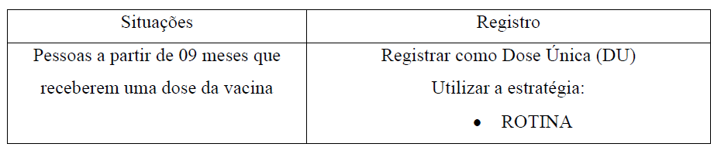
Posteriormente será enviado às regionais, e estas aos municípios o boletim para registro da varredura.

Vigilância dos Eventos Adversos
A vacina febre amarela (VFA) atenuada é uma das vacinas mais eficazes e seguras, entretanto, raramente eventos adversos graves (EAG) e até fatais têm sido notificados e estão associados à disseminação do vírus vacinal. São casos suspeitos de EAPV associados à VFA indivíduos que apresentem qualquer ocorrência médica indesejada nos 30 dias após a administração da vacina febre amarela.
Eventos adversos associados à VFA podem ocorrer como reações locais e sistêmicas, estas últimas variando de moderadas a graves, inclusive com óbito. O Evento Adverso Grave é considerado nas seguintes situações:
a) Requer hospitalização;
b) Qualquer evento clinicamente relevante que possa comprometer o paciente, ou seja, que ocasione risco de morte e que requer intervenção clínica imediata para se evitar o óbito;
c) Ocasione disfunção significativa e/ou incapacidade persistente (sequela);
d) Resulte em anomalia congênita;
e) Ocasione o óbito.

Os EAG-VFA são raros e incluem as reações de hipersensibilidade (anafilaxia e manifestações alérgicas), doença neurológica aguda (encefalite, meningite, doenças autoimunes com envolvimento do sistema nervoso central e periférico) e doença viscerotrópica aguda (infecção multissistêmica generalizada, semelhante às formas graves da doença). Vide Manual de Vigilância Epidemiológica de Eventos Adversos Pós-Vacinação. p. 75 a 78. Acesso através do link:
http://dive.sc.gov.br/conteudos/imunizacao/publicacoes/manual_Eventos%20Adversos%20Pos%20Vacinacao_7out14.pdf
Ressalta-se que a frequência de notificações de eventos adversos associadas à VFA tem sido maior em campanhas do que na rotina, particularmente em áreas onde a vacina não era realizada anteriormente. Desta maneira, destaca-se a importância de ser observado o protocolo de investigação, diante de uma suspeita de um EAG.

OS EVENTOS ADVERSOS GRAVES OBSERVADOS APÓS A VACINAÇÃO DEVEM SER NOTIFICADOS IMEDIATAMENTE (EM ATÉ 24 HORAS) E INVESTIGADOS EM ATÉ 48 HORAS APÓS A NOTIFICAÇÃO.

REFÊRENCIAS:

GOVERNO DO ESTADO DO PARANÁ. Boletim epidemiológico Nº 006 – 07/03/2019. Disponível em: http://www.saude.pr.gov.br/arquivos/File/BoletimEpidemiologico_06FA.pdf.

MINISTÉRIO DA SAÚDE. Nota Informativa n. 94 de 2017/CGPNI/DEVIT/SVS/MS. Orientações e indicação de dose única da vacina febre amarela. Publicada em 10 de abril de 2017. Disponível em: http://www.saude.mg.gov.br/images/documentos/Nota%20Informativa%20dose%20%C3%BAnica%20FA.pdf.

MINISTÉRIO DA SAÚDE. Manual de vigilância epidemiológica de eventos adversos pós-vacinação. Brasília: Ministério da Saúde, 2014

MINISTÉRIO DA SAÚDE. Manual de Normas e Procedimentos para vacinação. Brasília: Ministério da Saúde, 2014.

Florianópolis, 20 de março de 2019.

Gerência de Vigilância de Zoonoses e Entomologia  GEZOO/DIVE/SUV/SES/SC | Gerência de Vigilância de Doenças Agudas e Imunização  GEVIM/DIVE/SUV/SES/SC

Diretoria de Vigilância Epidemiológica
DIVE/SUV/SES/SC

